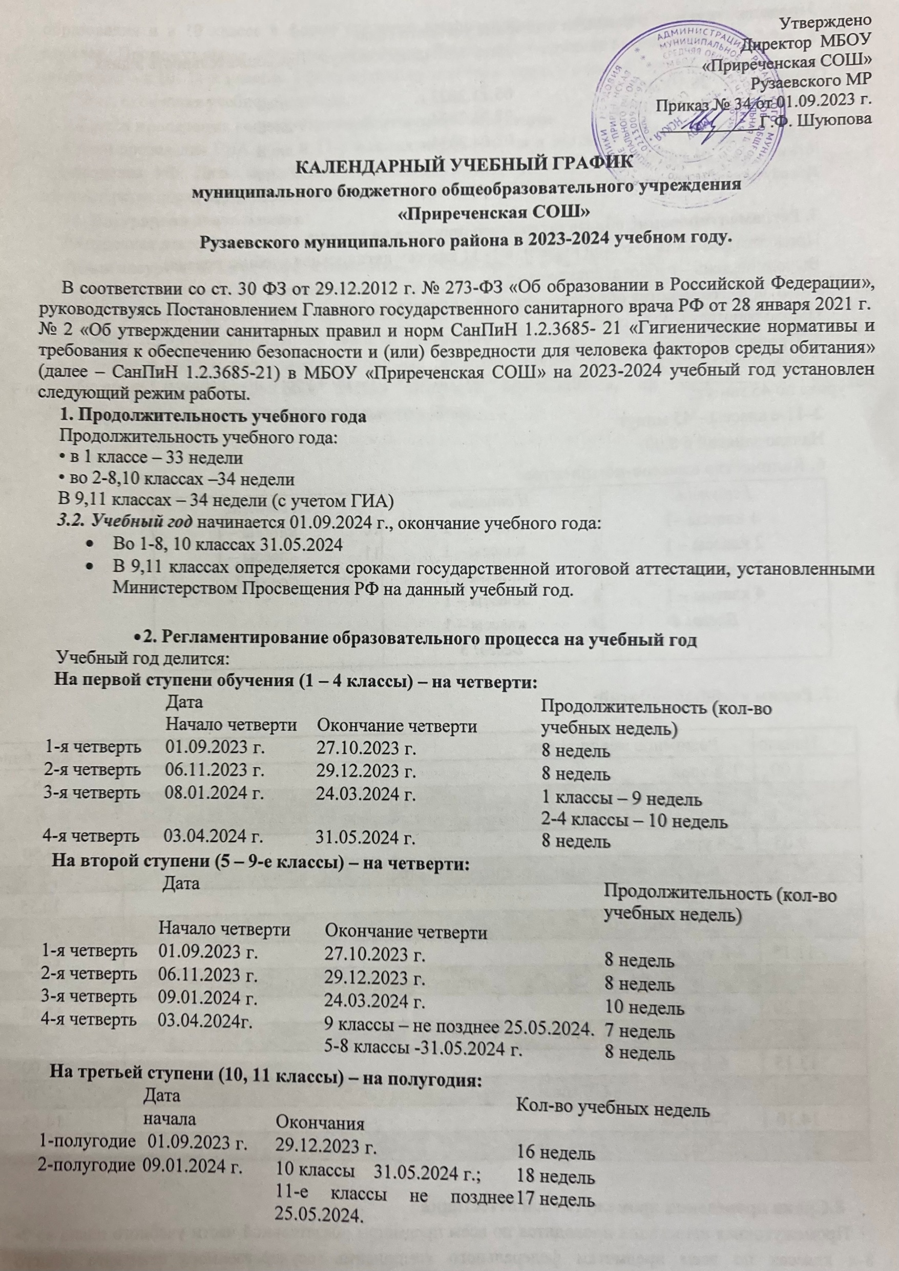

**Продолжительность каникул в течение учебного года**

|  |  |  |  |
| --- | --- | --- | --- |
|  | Дата начала каникул | Дата окончания каникул | Продолжительность в днях |
| Осенние | 28.10.2023 г. | 05.11.2023 г. | 9 дней |
| Зимние | 30.12.2023 г. | 07.01.2024 г | 9 дней |
| Весенние | 25.03.2024 г. | 02.04.2024 г. | 9 дней |
| Летние | 01.06.2024 г. | 31.08.2024 г. | 92 дня |

Для обучающихся первых классов дополнительные каникулы – с 17.02.2024 г. по 25.02.2024 г.

1. **Регламентирование образовательного процесса на неделю** Продолжительность учебной недели: в 1- 11 классах пятидневная учебная неделя. Выходной день – суббота, воскресенье

# Регламентирование образовательного процесса на день

Школа работает в одну смену

# Продолжительность урока:

1 классы – 1 четверть – по 3 урока по35 минут;2 четверть- по 4 урока по 35 минут; 2 полугодие – по 4 урока по 45 минут;

2–11-е классы – 45 минут Начало занятий в 8.00.

# Количество классов-комплектов

|  |  |  |
| --- | --- | --- |
| *I ступень*   1. классы –1 2. классы – 1 3. классы – 1 4. классы – 1   ***Всего: 4*** | *II ступень*   1. классы – 1 2. классы – 1 3. классы – 1 4. классы – 1 5. классы – 1   ***Всего: 5*** | *III ступень*   1. классы – 1 2. классы – 1   ***Всего: 2*** |

1. **Режим учебный занятий:**

|  |  |  |  |
| --- | --- | --- | --- |
| Начало | Режимное мероприятие | Окончание |  |
| 8.00 | 1-й урок | 8.45 |
| 8.45 | 1-ая перемена (20 мин). Организация питания: 1, 2 классы (завтрак) | 9.05 |
| 9.05 | 2-й урок | 9.50 |
| 9.50 | 2-ая перемена (20 мин). Организация питания: 3,4 классы(завтрак) | 10.10 |
| 10.10 | 3-й урок | 10.55 |
| 10.55 | 3-я перемена (20 мин). Организация питания 1,2,5,6,10,11 (обед) | 11.15 |
| 11.15 | 4-й урок | 12.00 |
| 12.00 | 4-ая перемена (20 мин). Организация питания 3,4,7,8,9 (обед) | 12.20 |
| 12.20 | 5-й урок | 13.05 |
| 13.05 | 5-ая перемена (10 мин) | 13.15 |
| 13.15 | 6-й урок | 14.00 |
| 14.00 | 6-ая перемена (10 мин) | 14.10 |
| 14.10 | 7-й урок | 14.55 |
| 14.55 | Внеурочная деятельность. |  |  |

1. **Сроки проведения промежуточной аттестации**

Промежуточная аттестация проводится по всем предметам обязательной части учебного плана во 2- 8-х классах по всем предметам федерального компонента государственного стандарта общего образования и в 10 классе в форме среднего арифметического значения четвертных (полугодовых) отметок. Промежуточные итоговые оценки в баллах выставляются за четверть в 2-9-х классах, полугодие – в 10- 11-х классах. Промежуточные итоговые оценки в баллах выставляются не позднее 3- х дней до окончания учебного периода.

# Сроки проведения государственной итоговой аттестации

Сроки проведения ГИА в 9-х и 11-х классах определяются в соответствии с приказом Министерства просвещения РФ. Даты проведения выпускных вечеров определяются в соответствии с приказом Министерства образования Республики Мордовия.

# Внеурочная деятельность

Внеурочная деятельность организована для учащихся 1-11 классов.

Объем внеурочной деятельности школьника распределен по годам обучения.

Программы внеурочной деятельности в 2023-2024 учебном году будут реализовываться как в отдельно взятых классах, так и в объединенных группах детей на параллелях. Такой подход к реализации программ основан на анализе ресурсного обеспечения образовательного учреждения, информации о выборе родителями (законными представителями), предпочтительных направлений и форм внеурочной деятельности детей, интересов обучающихся, их занятости в системе дополнительного образования муниципального района.